面试地点:
贵阳市花溪区贵州民族大学（老校区）15栋教学楼。

交通路线、酒店分布情况

- 交通路线
（一）公交路线：
- 贵阳火车站：到站台乘坐203路公交车，到贵州民族大学站下车。

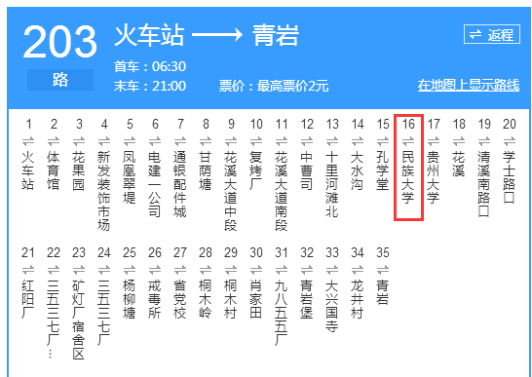

- 贵阳北高铁站：
乘坐B267路快速公交车到花溪（西北路）（终点站）下车,步行至花溪湿地公园门口 乘坐2路公交车至迷民院办公楼（如图所示）。
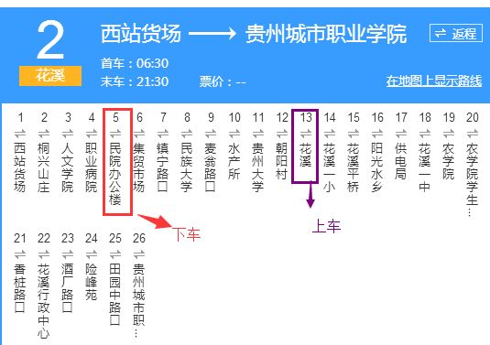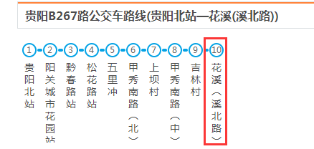

- 龙洞堡机场：乘坐254路公交车，到贵州民族大学站下车。
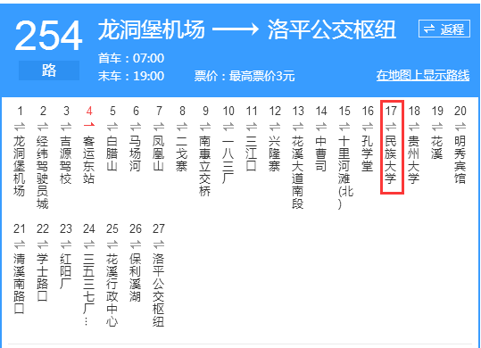

- 金阳客车站：
- 乘坐888路公交车，到花溪公园站下车（终点站）下车 步行 花溪湿地公园门口 乘坐2路公交车至民院办公楼（如图所示）
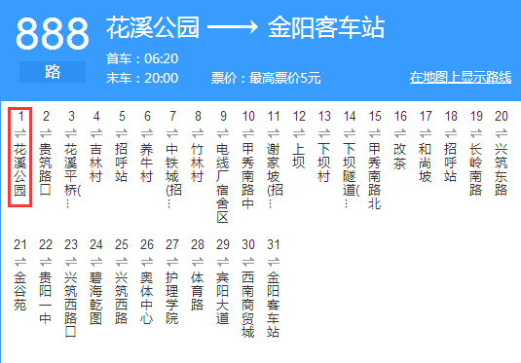
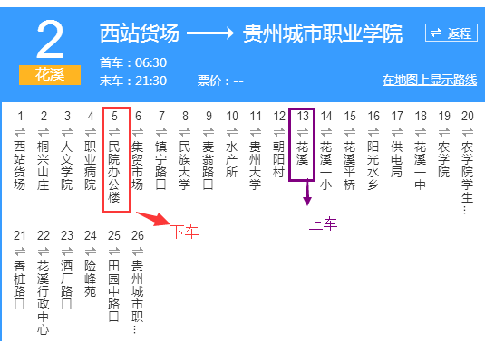

- 乘坐223路公交车，到溪北路站（终点站）下车步行至花溪湿地公园门口 乘坐2路公交车至民院办公楼（如图所示）
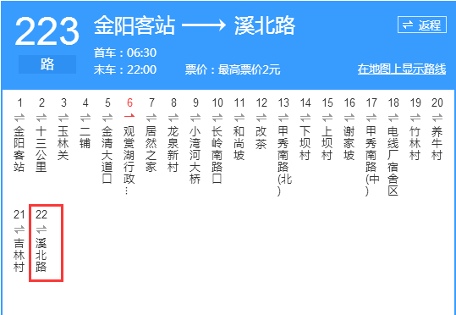

（二）自驾路线
自驾路线(1)：沿花溪大道至贵州族民族大学。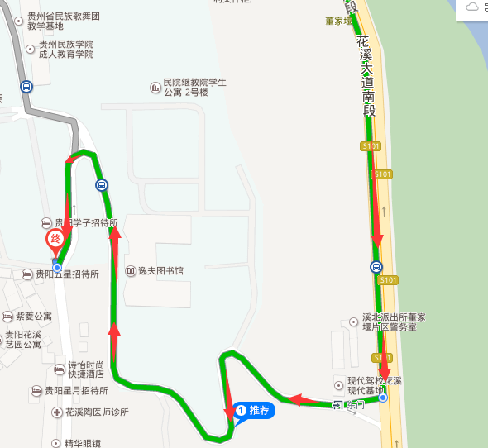

自驾路线(2)：沿花溪二道至贵族民族大学
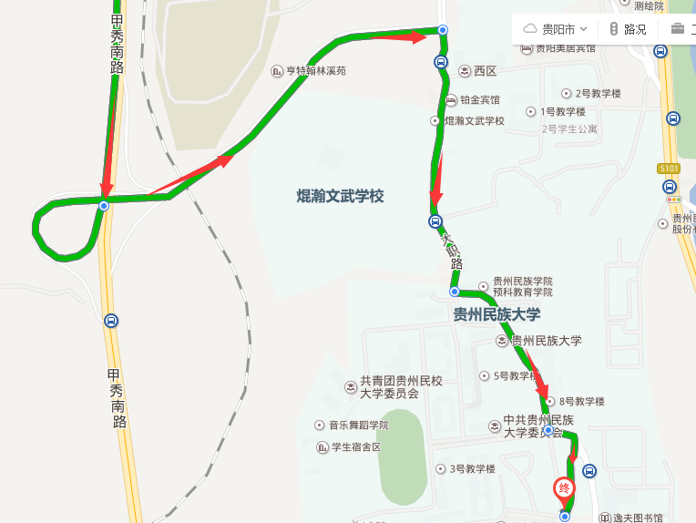
- 附近酒店名称及联系电话
- 花溪明畔酒店：15599124521
- 华阳酒店：13618580699
- 菲林主题酒店：15519179045
- 友缘酒店：15519566354
- Li家小苑：17784900359
- 妃子笑酒店：18198297823
- 诗怡时尚快捷酒店：13621639887
- 洪贵宾馆：15519192267
- 鑫垭宾馆：17585479143
- 金辉宾馆：18785078526
- 艺圆公寓：15329016263
- 五星宾馆：17784108283
- 承心宾馆：13511940382
- 唯美宾馆：18786027573
- 紫菱公寓：13885009988
- 金辉宾馆：18785078526
- 盼兮宾馆：18188566522
- 新月儿旅馆：18275149318
- 梦圆旅馆：18685197300
- 时代宾馆：13887260543
- 宜家酒店：0851-83611578
- 心原宿主题酒店：18586817337
- 艺园公寓酒店：15329016263
- 星梦缘精品公寓：15935832255
- 安格宾馆：17385876990
- 铂金宾馆：0851-88117799
- 嘉欣宾馆：15885161278
- 青靖旅馆：14785500699
- 芙蓉招待所：13984376847
- 南天门商务宾馆：13123608527
- 俊雅酒店：0851-88206299
- 四海情商务宾馆：0851-88296988
- 满意宾馆：18185732876
- 阳光宾馆：17385870820
- 发现宾馆：13312249243
- 学子宾馆：15519017208
- 迷你时尚公寓：18286010045
- 静雅住宿：13985524428
- 星月招待所：15180731968
- 荣国旅社：18685416675
- 宣轩商务宾馆：13608567744
- 时尚宾馆：0851-83617577
(注：以上宾馆、酒店均在贵州民族大学附近。)

